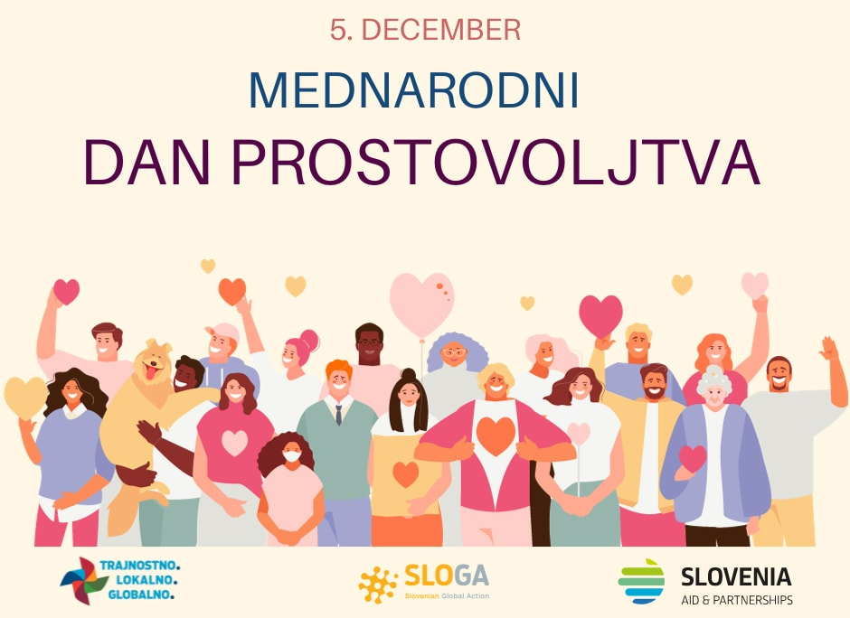

Mednarodni dan prostovoljstva letos poteka pod geslom Vsak prispevek šteje in ima po navedbah ZN poseben pomen, saj hkrati naznanja uradni začetek mednarodnega leta prostovoljcev za trajnostni razvoj.

Več o Mednarodnem dnevu prostovoljstva si lahko preberete na Slovenska mreža prostovoljskih organizacij in na spodnji povezavi.
Letošnji mednarodni dan prostovoljstva hkrati tudi uvod v mednarodno leto prostovoljcev - RTV SLO

